Африканские слоны - 4*

Даты тура: до 15.12.2026
Страна: Кения
Маршрут: Найроби – Амбосели – озеро Найваша – Самбуру – Ол Педжета – озеро Накуру – Масаи Мара
Стоимость тура: от 4270 $

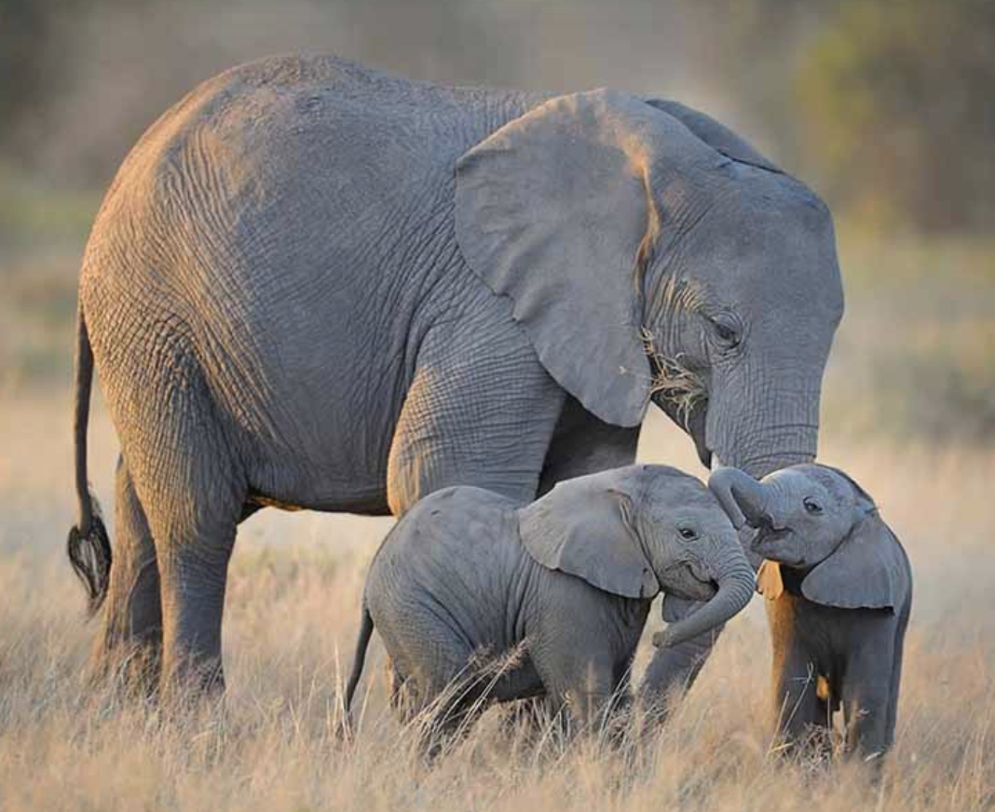

Описание тура
День 1: Прилет в Найроби. Размещение в отеле. Посещение Центра Жирафов и ужин в ресторане Карнивор.
Прибытие в Найроби. Трансфер и размещение в отеле.  Свободное время для отдыха. | 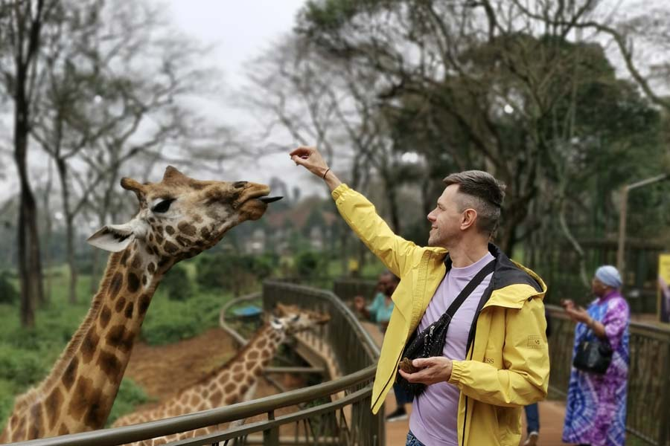

Невозможно придумать лучшего начала знакомства с Кенией, чем посещение Центра Жирафов https://www.giraffecentre.org/
Это место дарит всем гостям удивительную возможность сфотографироваться с этими удивительными, милыми, любопытными и дружелюбными животными в процессе их кормления.
В завершение дня Вас ожидает ужин во всемирно известном африканском ресторане Карнивор https://tamarind.co.ke/carnivore
Включенный в список самых необычных ресторанов мира он удивляет не только своим оригинальным дизайном и концепцией обслуживания, но и богатым ассортиментом мяса различных африканских животных, приготовленного на гриле, который удивит даже самого искушенного гастрономического хищника.
Проживание: Tamarind Tree Hotel
Питание: Завтрак

День 2: Переезд в Амбосели. Вечернее сафари.
Завтрак в отеле. Переезд на юг страны через живописные масайские земли в национальный парк Амбосели (около 5 часов / указанное время является ориентировочным и в зависимости от интенсивности транспортного движения и состояния дороги может быть увеличено).  Величественная гора Килиманджаро возвышается над этой местностью, скрываясь высоко за облаками. Размещение в лодже. Обед. Вечернее сафари. | 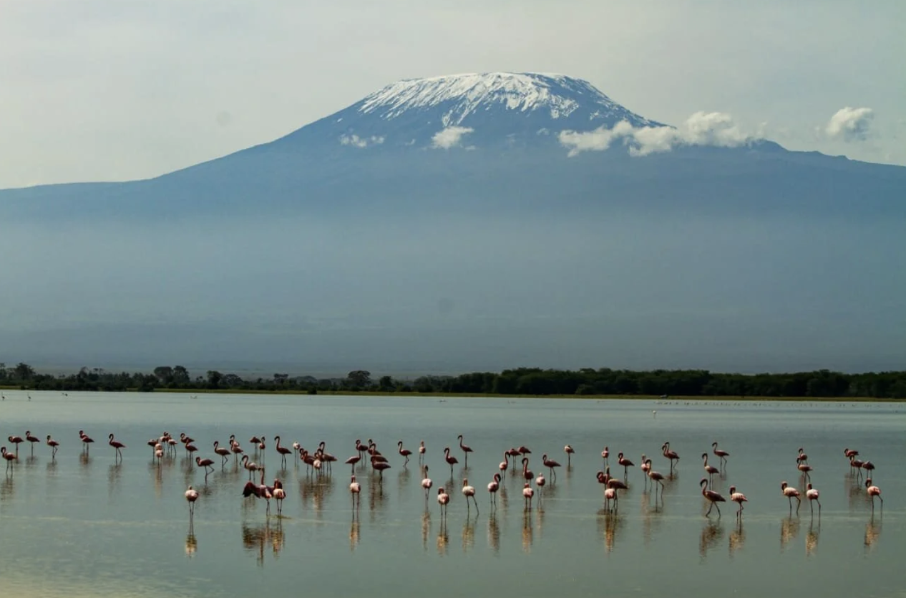

Насладитесь богатством живой природы и красотой кенийских пейзажей на фоне Вершины Африки.
Вулкан Килиманджаро высотой 5895 метров – самая высокая точка африканского континента.
Удивительный факт: хотя Килиманджаро располагается на территории Танзании, лучший вид на него открывается из Кении, а именно из парка Амбосели, который также знаменит огромной популяцией слонов и других диких животных. И именно здесь сделаны все знаменитые фотографии слонов и жирафов на фоне Килиманджаро, которыми так пестрит интернет.
Возвращение в лодж к ужину.
Проживание: Amboseli Serena Lodge
Питание: Полный пансион

День 3: Сафари в Амбосели.
Удивительная поездка по утреннему парку и возращение в лодж на завтрак. Вы можете отдохнуть возле бассейна или побродить по окрестностям. Обед. Выезд на вечернее сафари. | 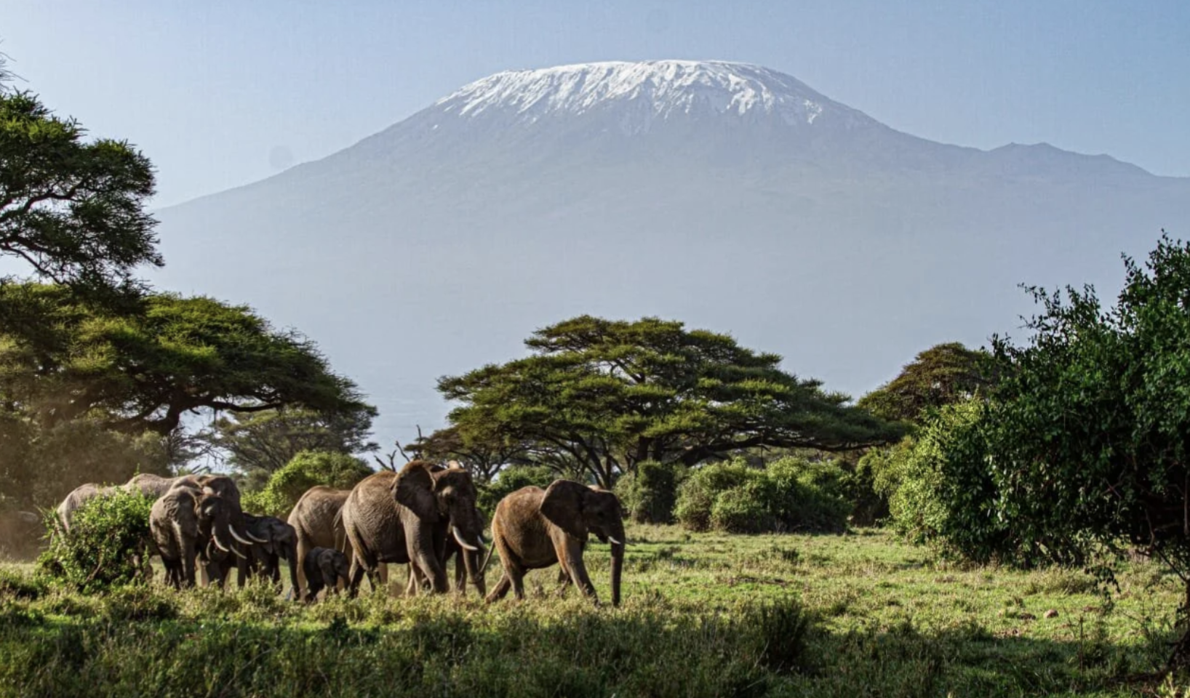
Проживание: Amboseli Serena Lodge
Питание: Полный пансион

День 4: Переезд на озеро Найваша. Прогулка на лодке по озеру.
Завтрак. Переезд на озеро Найваша (около 5 часов; указанное время является ориентировочным и в зависимости от интенсивности транспортного движения и состояния дороги может быть увеличено).  Найваша – одно из крупнейших пресноводных озер Рифтовой долины, излюбленное место отдыха жителей Найроби и место притяжения туристов со всего мира, дом для значительной популяции бегемотов и рай для любителей птиц (здесь гнездится более 200 видов пернатых). | 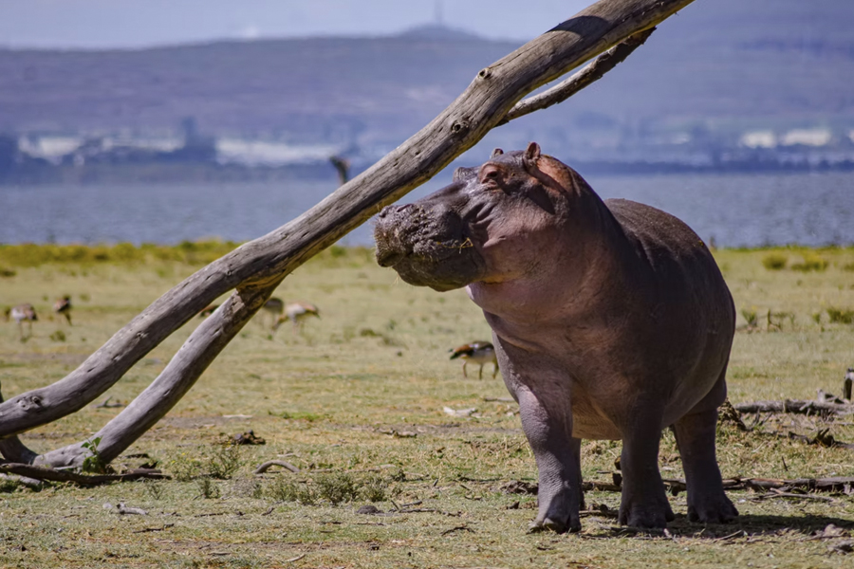

Размещение в лодже, расположенном на берегу, на территории которого свободно гуляют зебры, жирафы, водные козлы и антилопы.
Обед. Во второй половине дня Вас ожидает знакомство с природой и удивительными обитателями национального парка.
Вы совершите прогулку по озеру на моторной лодке, в течение которой подойдете достаточно близко к одной из семей бегемотов, проводящих дневное время в воде; понаблюдаете за птицами, гнездящимися на берегах; увидите жирафов, антилоп, зебр и других африканских животных, приходящих к озеру на водопой.
Возвращение в лодж. Ужин.
Проживание: Lake Naivasha Simba Lodge
Питание: Полный пансион

День 5: Переезд в Самбуру. Вечернее сафари.
Завтрак. Переезд в национальный парк Самбуру (около 6 часов / указанное время является ориентировочным, в зависимости от транспортного движения и состояния дороги время в пути может быть увеличено).  Пересечение экватора и поездка по живописной северной части страны. | 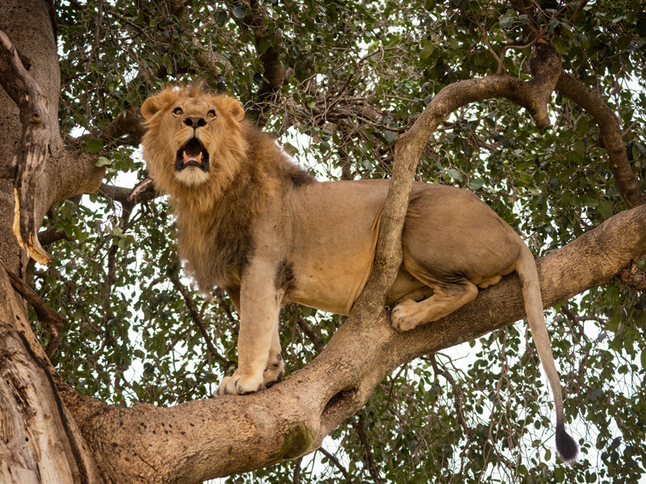

Размещение в лодже. Обед. Вечернее сафари.
Здесь Вы сможете увидеть редких африканских животных, которые обитают только в этой части страны: ретикулятивный жираф, зебра Греви, орикс, сомалийский страус и антилопа Геренук. Кроме того, в Самбуру обитает огромное количество хищников и велика вероятность встретить львов и леопардов.
Проживание: Samburu Simba Lodge
Питание: Полный пансион

День 6: Переезд в Ол Педжета. Вечернее сафари.
Завтрак. Переезд в национальный парк Ол Педжета (около 3 часов / указанное время является ориентировочным, в зависимости от транспортного движения и состояния дороги время в пути может быть увеличено).  Общая площадь заповедника составляет 360 квадратных километров. Основной целью заповедника является сохранение популяции животных, постепенно исчезающих с лица Земли, таких как: леопард, черный и белый носороги, лев, слон, буйвол и гепард. | 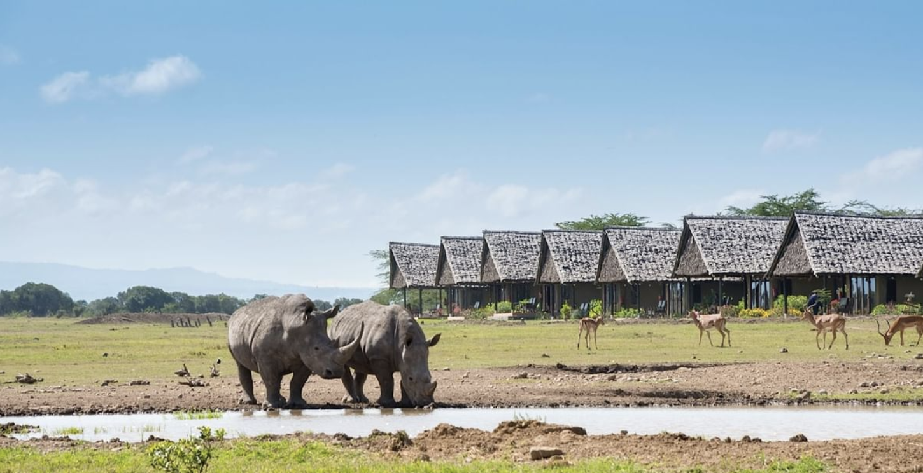

Сегодня на территории заповедника в полной безопасности живут более 100 черных носорогов, общая численность которых на планете составляет всего 620 особей. Кроме того, здесь находится питомник шимпанзе.
Размещение в лодже. Обед. Вечернее сафари.
Проживание: Sweet Waters Serena Camp
Питание: Полный пансион

День 7: Переезд на озеро Накуру. Вечернее сафари.
Завтрак. Переезд на озеро Накуру (около 4 часов / указанное время является ориентировочным, в зависимости от транспортного движения и состояния дороги время в пути может быть увеличено). | 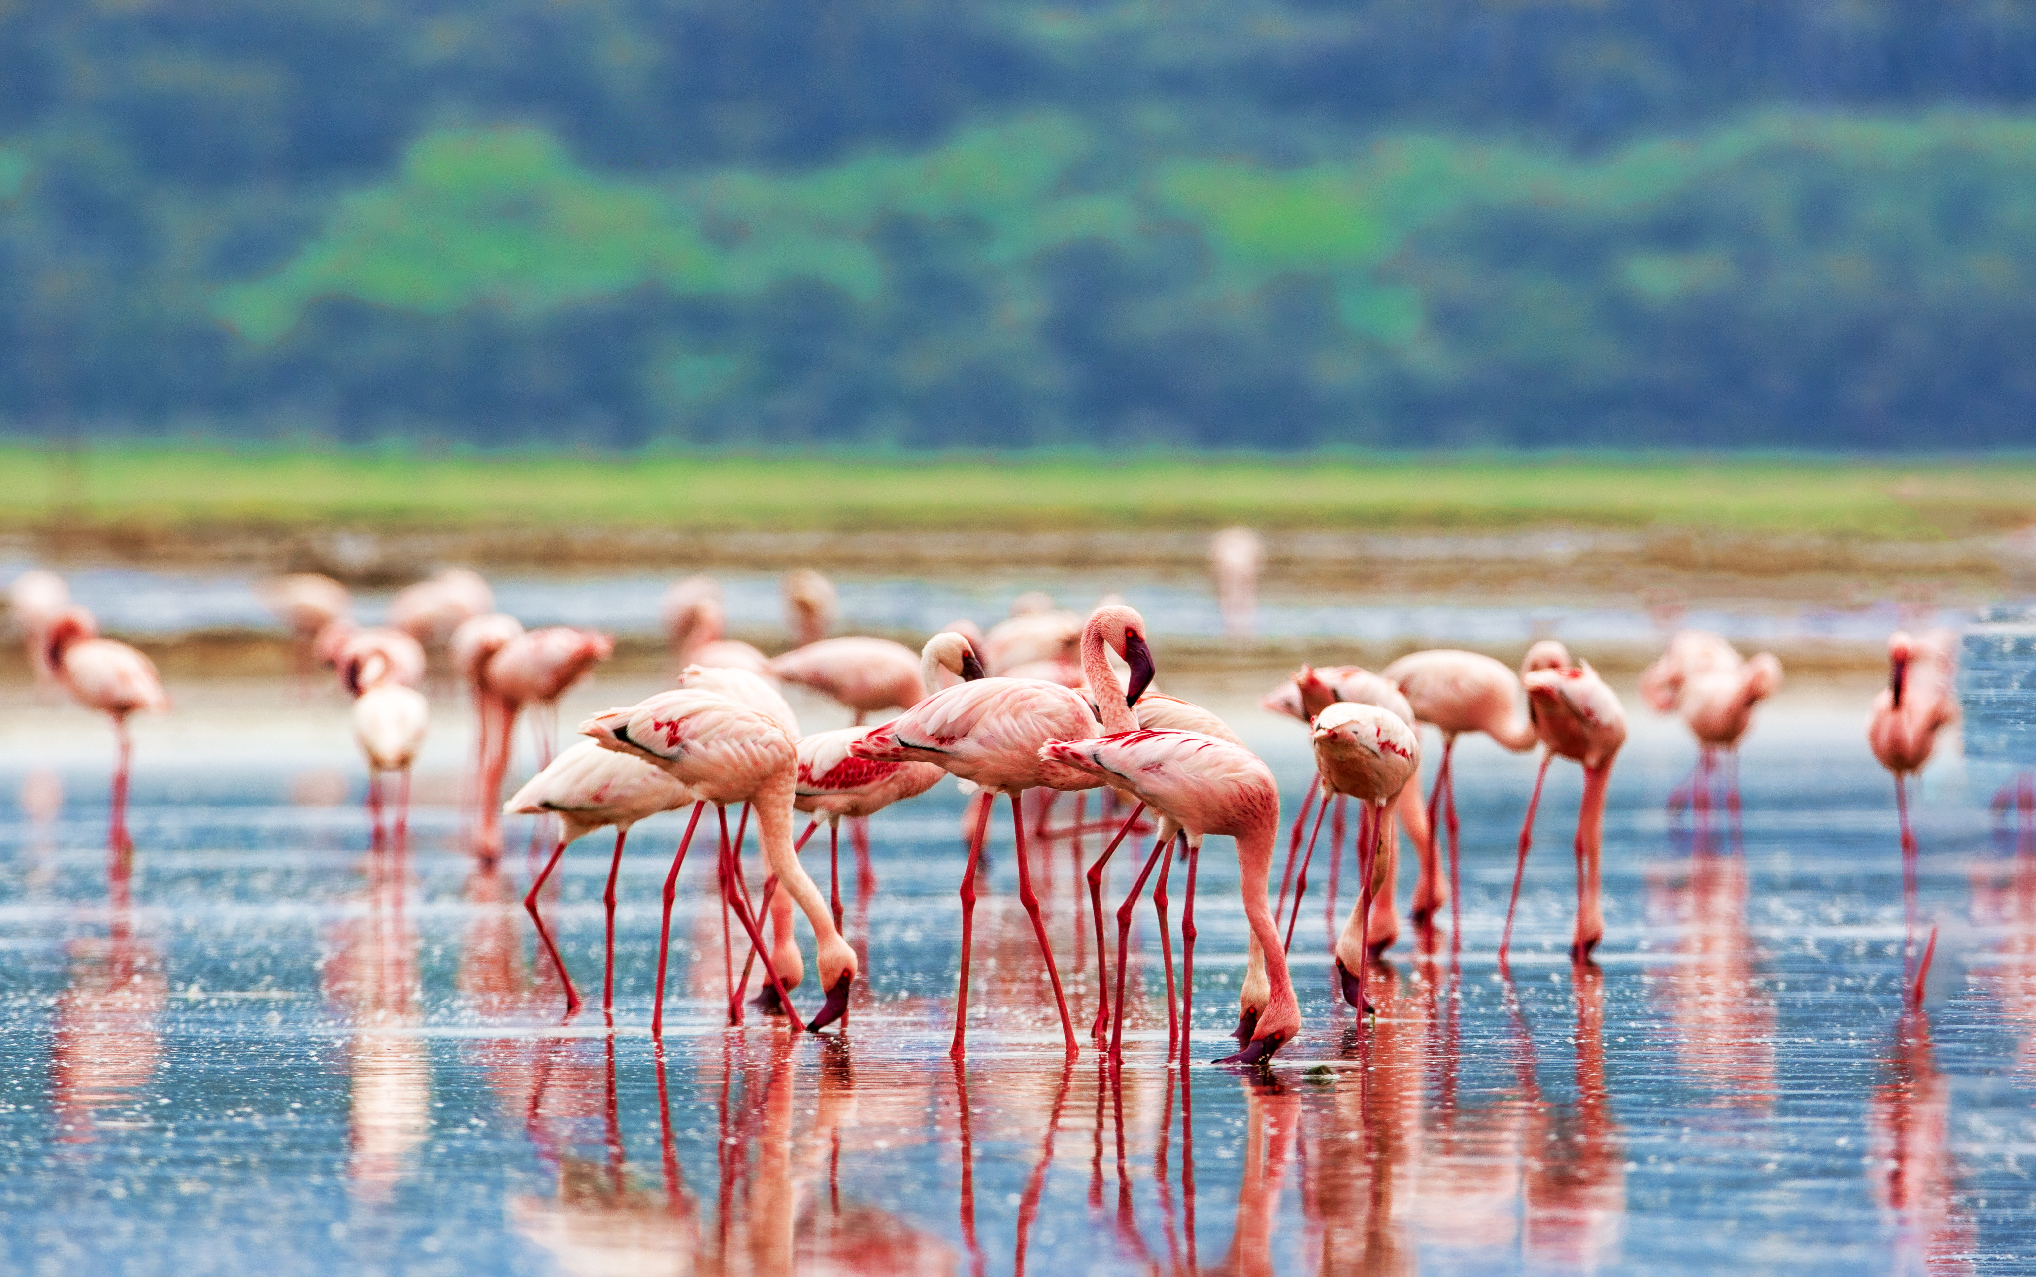

Это рай для любителей птиц. Кроме того, Накуру – место обитания черных и белых носорогов, ротшильдских жирафов, львов, леопардов и других животных.
Размещение в лодже. Обед. Сафари.
Проживание: Sarova Lion Hill Lodge
Питание: Полный пансион

День 8: Переезд в Масаи Мара. Вечернее сафари.
Завтрак. Переезд во всемирно известный заповедник Масаи Мара (около 5 часов / указанное время является ориентировочным и в зависимости от интенсивности транспортного движения и состояния дороги может быть увеличено), расположенный в северной части долины Серенгети. Этот парк по праву может гордиться самой многочисленной в мире популяцией львов. | 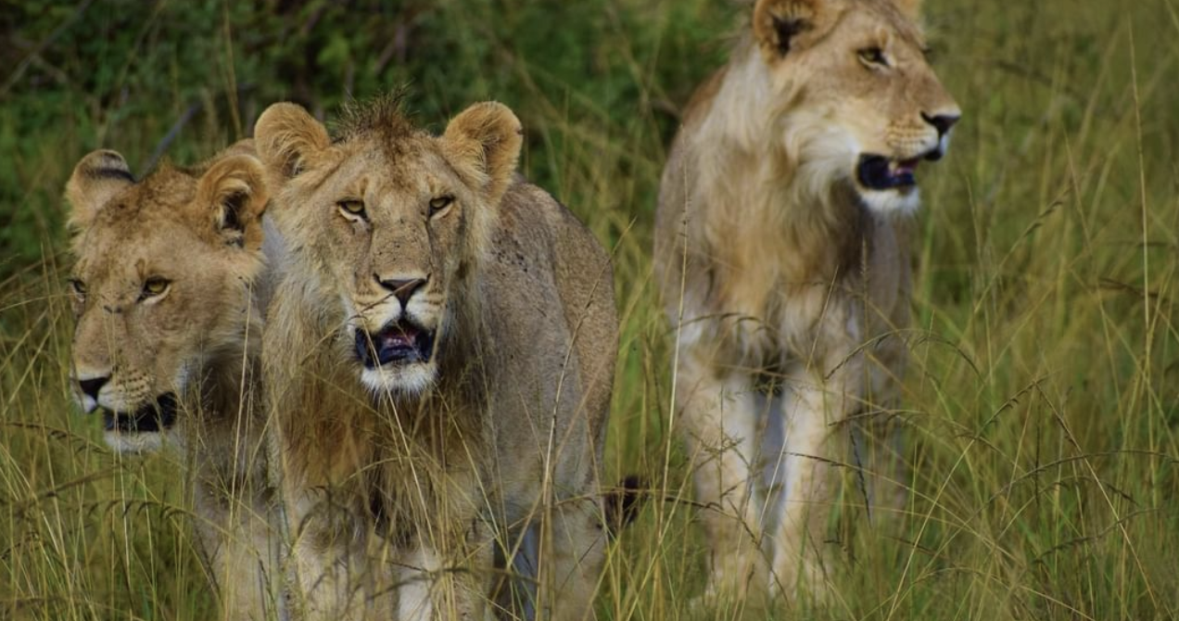

Размещение в лодже. Обед. Сафари в долине Мара или вниз по реке Мара.
Проживание: Mara Serena Lodge
Питание: Полный пансион

День 9: Сафари в Масаи Мара.
Ранний подъем. Легкие закуски (обычно это печенье или бисквит) + чай/кофе в лобби лоджа.  Выезд на утреннее сафари (как известно, именно ранним утром дикие животные проявляют наибольшую активность). | 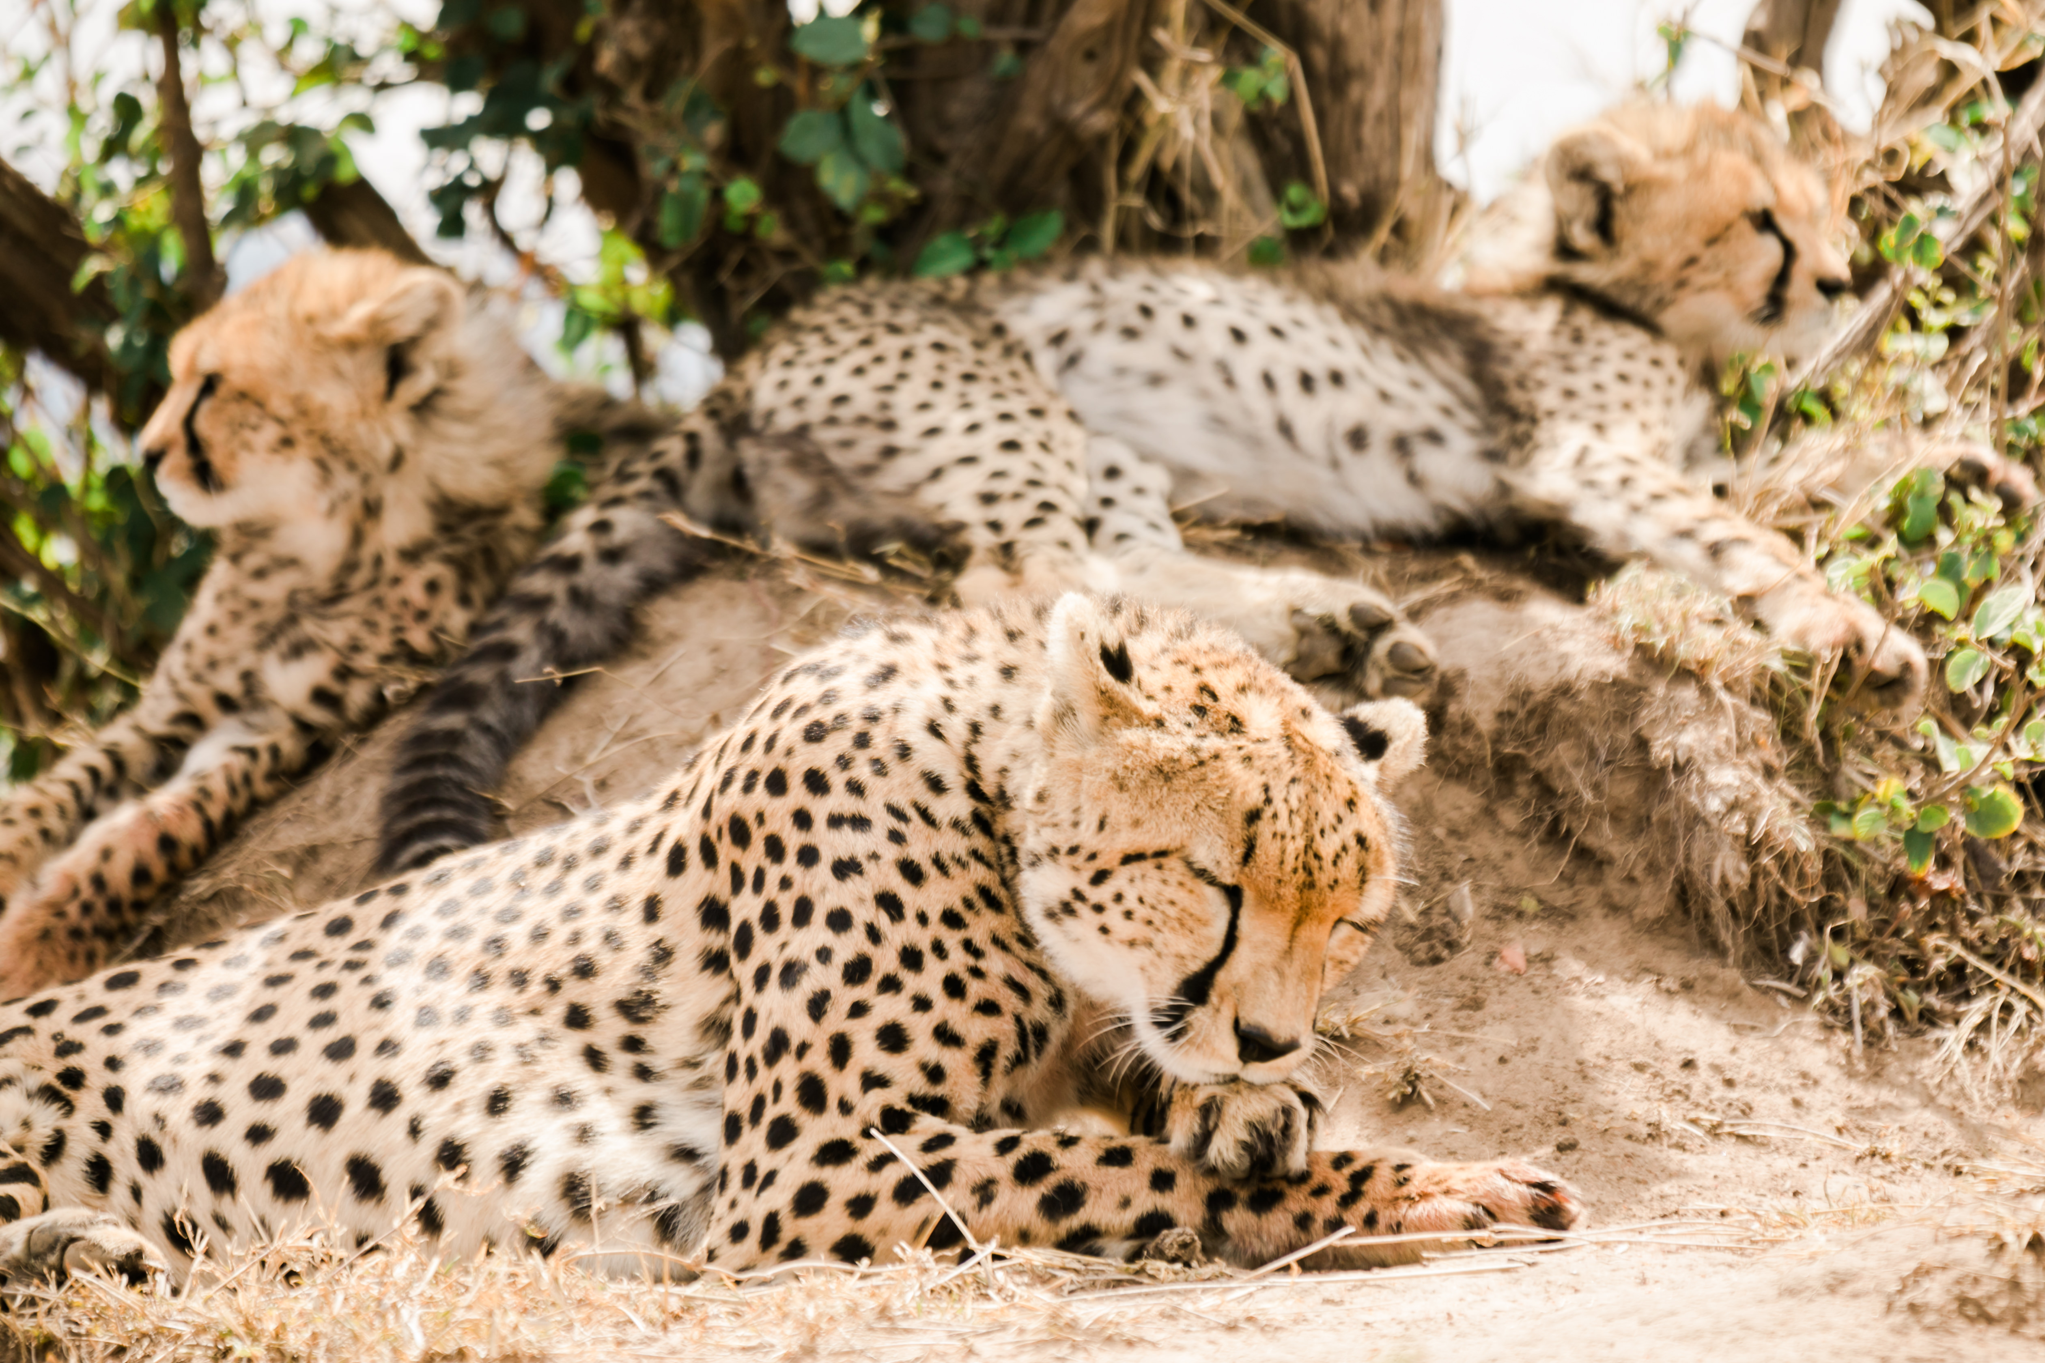

Возвращение в лодж, где Вас будет ожидать вкусный завтрак.
Свободное время для отдыха. Обед в лодже.
Вечернее сафари, во время которого Вы наверняка почувствуете себя в эпицентре одного из многочисленных фильмов National Geographic, ведь этот парк является любимым местом исследователей всего мира по изучению африканской флоры и фауны!
Возвращение в лодж к ужину.
Проживание: Mara Serena Lodge
Питание: Полный пансион

День 10: Возвращение в Найроби. Трансфер в аэропорт.
Завтрак.
Переезд в Найроби (около 5 часов / указанное время является ориентировочным, в зависимости от транспортного движения и состояния дороги время в пути может быть увеличено).
Трансфер в аэропорт для вылета.

Цены тура «Африканские слоны - 4*»
Стоимость тура за одного человека

Период:
Наименование | SNGL | DBL
02.01 - 31.03 | 5 610 $ | 4 580 $
01.04 - 31.05 | 4 990 $ | 4 270 $
01.06 - 20.06 | 6 680 $ | 5 390 $
21.06 - 31.08 | 7 600 $ | 6 210 $
01.09 - 30.09 | 7 290 $ | 5 910 $
01.10 - 31.10 | 6 470 $ | 5 120 $
01.11 - 15.12 | 5 810 $ | 4 870 $

В стоимость тура включено:
- Проживание и питание по программе
- Транспортное и экскурсионное обслуживание по программе с англоговорящим гидом

Оплачивается дополнительно:
- Чаевые и расходы личного характера
- Международный перелет
- Визовый сбор
- Медицинская страховка

Телефон для заказа: +7(925) 514-83-53
E-mail: info@wildtrek.ru

